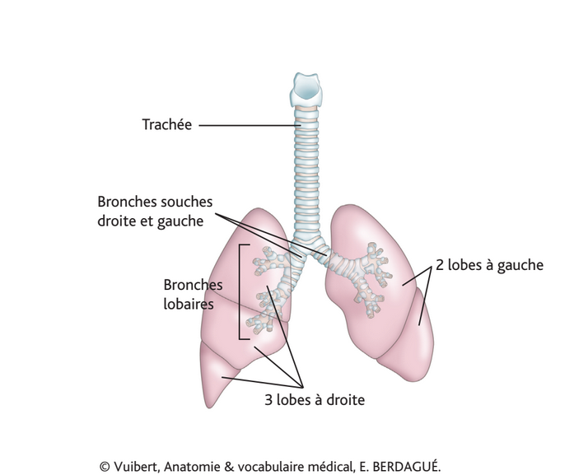

1. **Alvéoles pulmonaires** : Sacs microscopiques où se produisent les échanges gazeux entre le sang et l’air.
2. **Bronches** : Tubes qui transportent l’air de la trachée aux poumons.
3. **Bronchioles** : Petites ramifications des bronches dans les poumons.
4. **Diaphragme** : Muscle principal de la respiration situé sous les poumons.
5. **Plèvre** : Membrane entourant les poumons, permettant leur mouvement sans friction.
6. **Trachée** : Conduit principal acheminant l’air vers les bronches.
7. **Murmure vésiculaire** : Bruit normal produit par le passage de l’air dans les poumons.
8. **Larynx** : Organe contenant les cordes vocales et participant à la respiration et la phonation.
9. **Épiglotte** : Structure qui empêche les aliments de pénétrer dans les voies respiratoires.
10. **Sinus** : Cavités dans les os du crâne reliées aux fosses nasales.
11. **Asthme** : Maladie chronique caractérisée par une inflammation des voies respiratoires.
12. **Bronchite** : Inflammation des bronches, souvent causée par une infection ou une irritation.
13. **Pneumonie** : Infection des alvéoles pulmonaires.
14. **BPCO (Broncho-pneumopathie chronique obstructive)** : Maladie respiratoire chronique due à une obstruction des voies aériennes.
15. **Embolie pulmonaire** : Obstruction d’une artère pulmonaire par un caillot sanguin.
16. **Cancer du poumon** : Croissance anormale de cellules dans les tissus pulmonaires.
17. **Tuberculose** : Infection bactérienne touchant principalement les poumons.
18. **Fibrose pulmonaire** : Formation excessive de tissu cicatriciel dans les poumons.
19. **Pleurésie** : Inflammation de la plèvre, souvent douloureuse.
20. **Pneumothorax** : Présence d’air dans la cavité pleurale, provoquant l’affaissement d’un poumon.
21. **Dyspnée** : Difficulté à respirer ou essoufflement.
22. **Toux productive** : Toux accompagnée d’expectorations(crachats)
23. **Hémoptysie** : Rejet de sang par la toux.
24. **Cyanose** : Coloration bleutée de la peau due à un manque d’oxygène.
25. **Râles** : Bruits anormaux entendus lors de l’auscultation des poumons.
26. **Hypoxémie** : Diminution du taux d’oxygène dans le sang.
27. **Hypercapnie** : Accumulation excessive de dioxyde de carbone dans le sang.
28. **Orthopnée** : Difficulté à respirer en position couchée.
29. **Apnée** : Arrêt temporaire de la respiration.
30. **Hypoventilation** : Respiration trop lente ou trop superficielle.
31. **Gaz du sang** : Analyse du sang pour évaluer l’oxygénation et l’équilibre acido-basique.
32. **Radiographie thoracique** : Image des poumons et des structures thoraciques.
33. **Spirométrie** : Test mesurant la capacité pulmonaire et le débit d’air.
34. **Fibroscopie bronchique** : Examen des bronches avec un endoscope.
35. **Ventilation mécanique** : Assistance à la respiration en cas d’insuffisance respiratoire.
36. **Oxygénothérapie** : Administration d’oxygène pour corriger l’hypoxémie.
37. **Corticostéroïdes** : Médicaments réduisant l’inflammation des voies respiratoires.
38. **Bronchodilatateurs** : Médicaments qui dilatent les bronches pour améliorer la respiration.
39. **Antibiotiques** : Traitements médicamenteux des infections bactériennes respiratoires.
40. **Thoracotomie** : Intervention chirurgicale consistant à ouvrir la cage thoracique
41. **SDRA** : Syndrome de détresse respiratoire aiguë.
42. **VEMS** : Volume expiratoire maximal par seconde (utilisé dans les tests de spirométrie).
43. **CVF** : Capacité vitale forcée (mesure des capacités pulmonaires).
44. **DLCO** : Diffusion pulmonaire du monoxyde de carbone (test évaluant les échanges gazeux).
45. **OAP** : Œdème aigu pulmonaire.
46. **IRC** : Insuffisance respiratoire chronique.
47. **EFR** : Exploration fonctionnelle respiratoire.
48. **EP** : Embolie pulmonaire.
49. **ECBC** : Examen cytobactériologique des crachats (analyse des sécrétions respiratoires)
50. **PAO**₂ : Pression artérielle en oxygène (indicateur des échanges gazeux).